№ п/п | Описание деффекта | Характеристика деффекта | Фото деффекта |  | Примечания
1 | Приямок | Размеры:  длина: 2400 мм  ширина: 1200 мм  глубина: 150 мм | 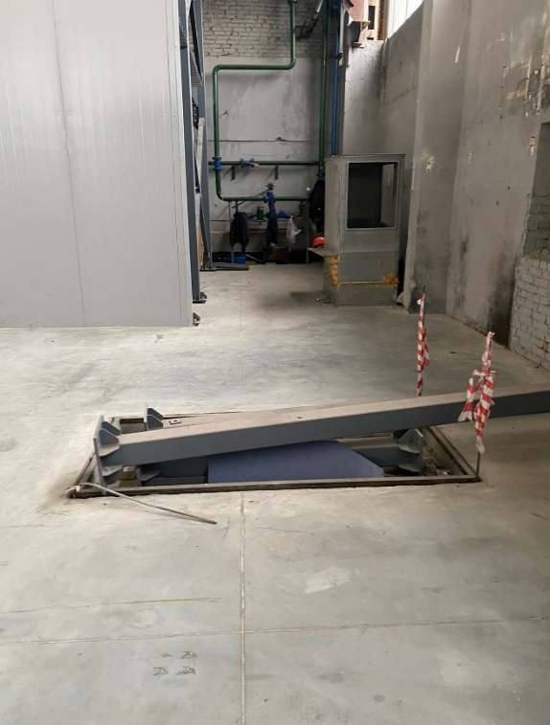 |  | Со слов начальника цеха назначение неизвестно
2 | Трещина деформационного шва | Размеры:  длина: 16000 мм  ширина: 10…40 мм  глубина: 10…35 мм | 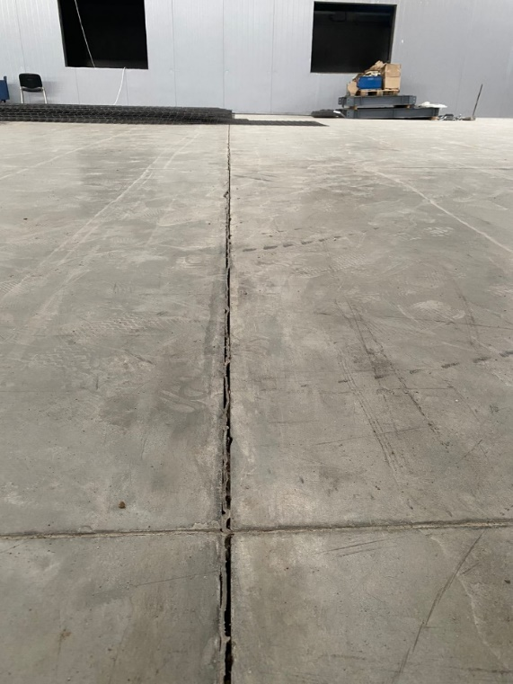 | 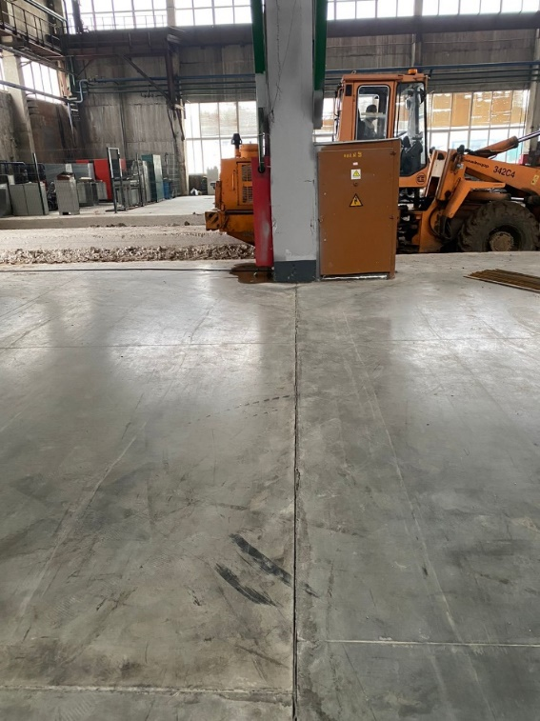
№ п/п | Описание деффекта | Характеристика деффекта | Фото деффекта |  | Примечания
3 | Трещина деформационного шва | Размеры:  длина: 11000 мм  ширина: 10…50 мм  глубина: 10…35 мм | 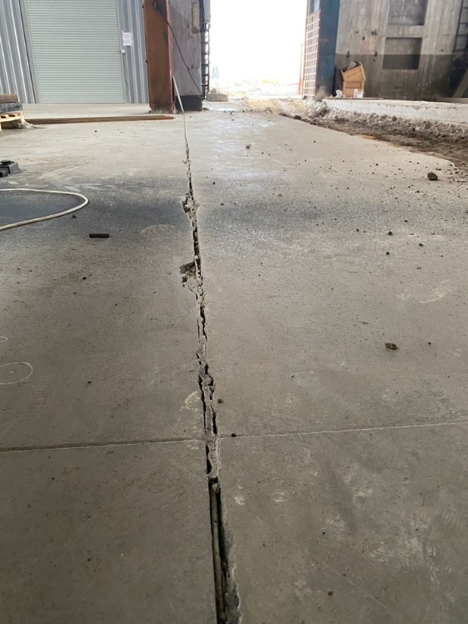 | 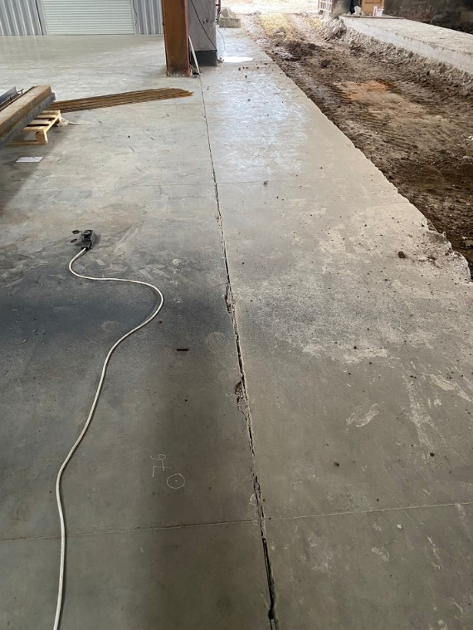
4 | Трещина деформационного шва, сколы углов | Размеры:  длина: 11000 мм  ширина: 10…20 мм  глубина: 10…130 мм | 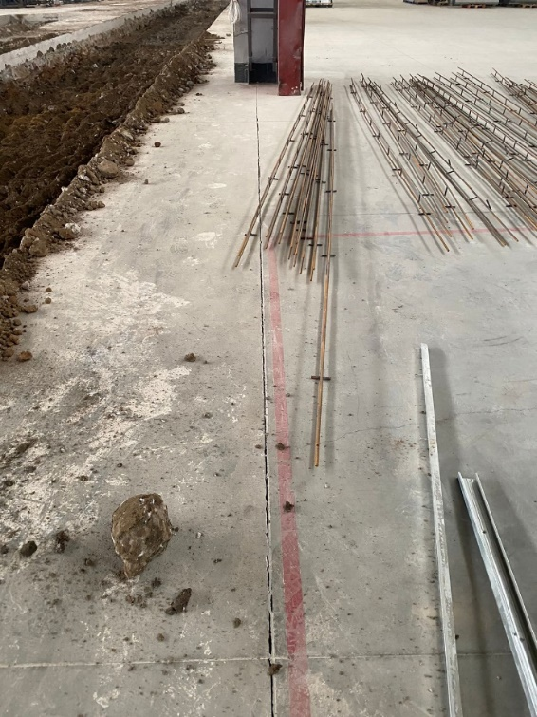 | 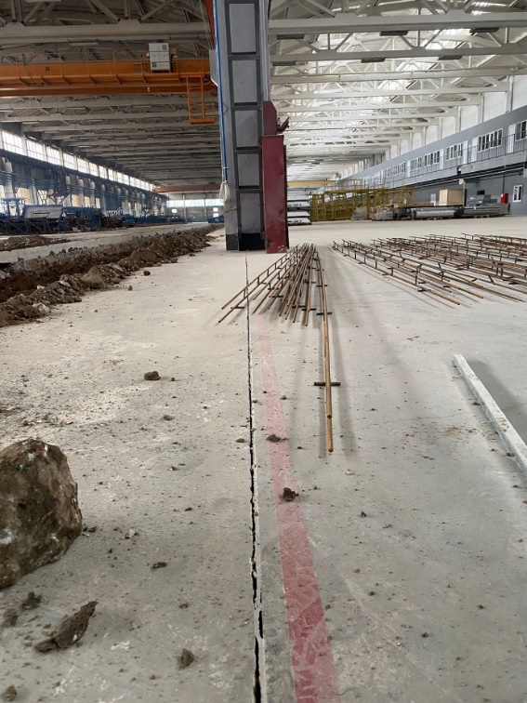

№ п/п | Описание деффекта | Характеристика деффекта | Фото деффекта |  | Примечания
5 | Трещина в стяжке | Размеры:  длина: 4000 мм  ширина: 2…3 мм  глубина: 5 мм | 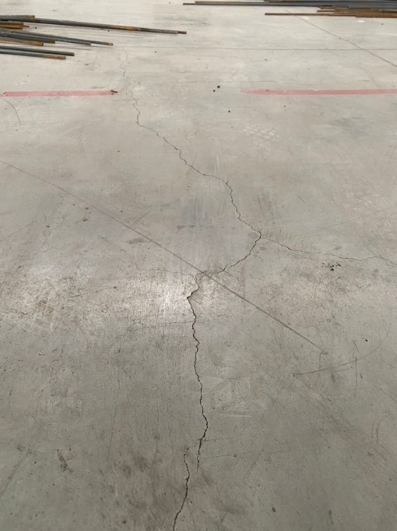 | 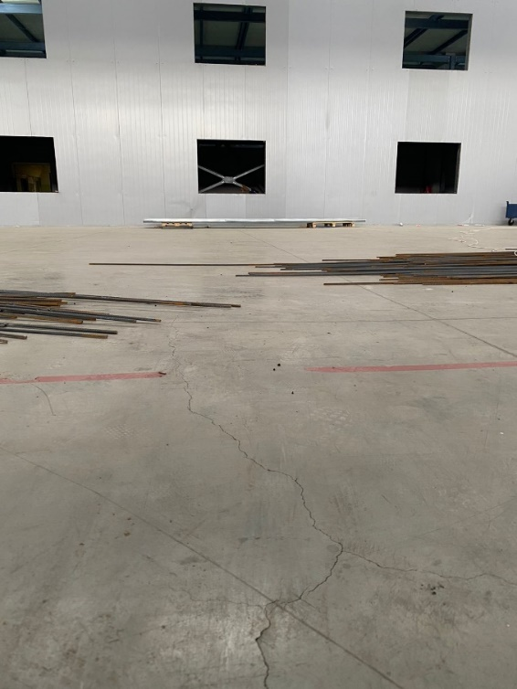
6 | Трещина в стяжке | Размеры:  длина: 3000 мм  ширина: 2…3 мм  глубина: 5 мм | 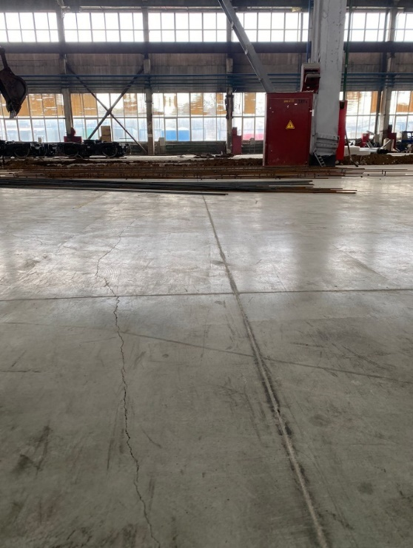 | 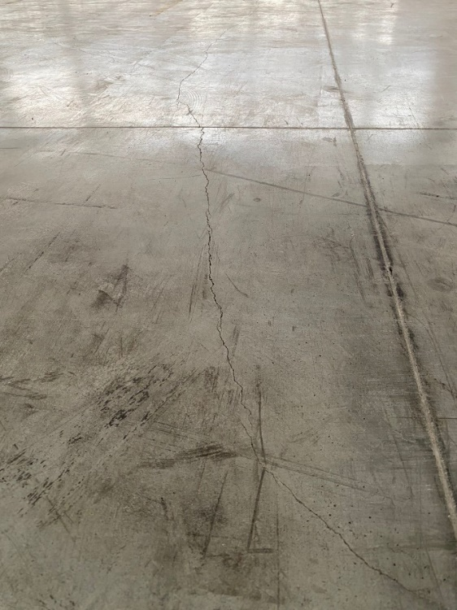

№ п/п | Описание деффекта | Характеристика деффекта | Фото деффекта |  | Примечания
7 | Трещина деформационного шва | Размеры:  длина: 11000 мм  ширина: 10…40 мм  глубина: 10…150 мм | 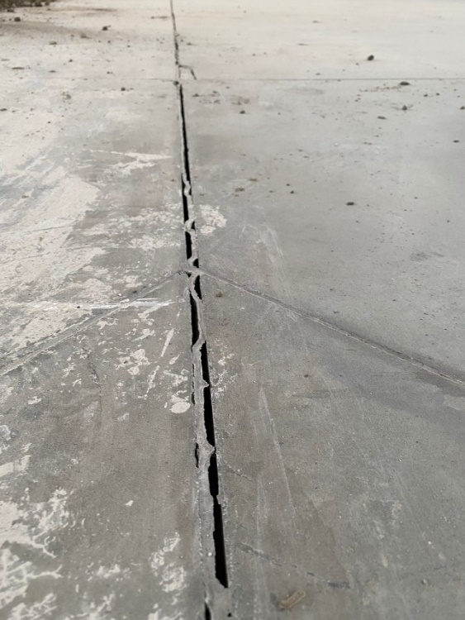 | 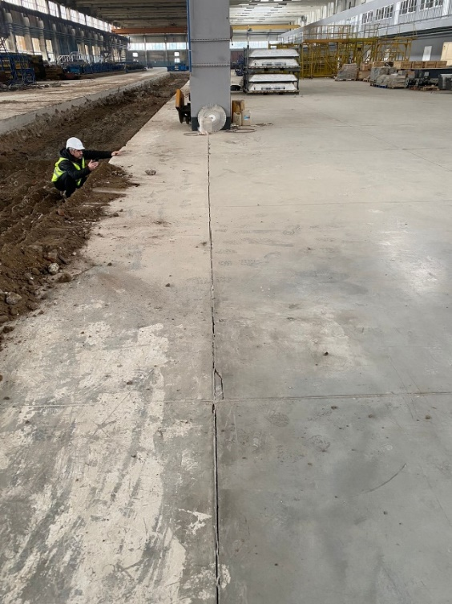
8 | Трещина деформационного шва, сколы углов | Размеры:  длина: 16000 мм  ширина: 10…30 мм  глубина: 10…150 мм | 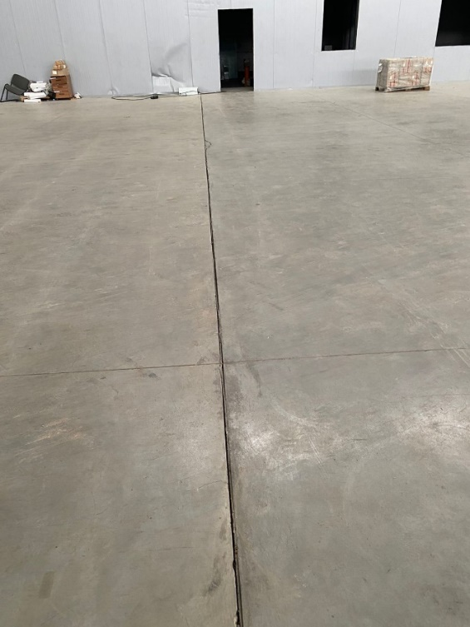 | 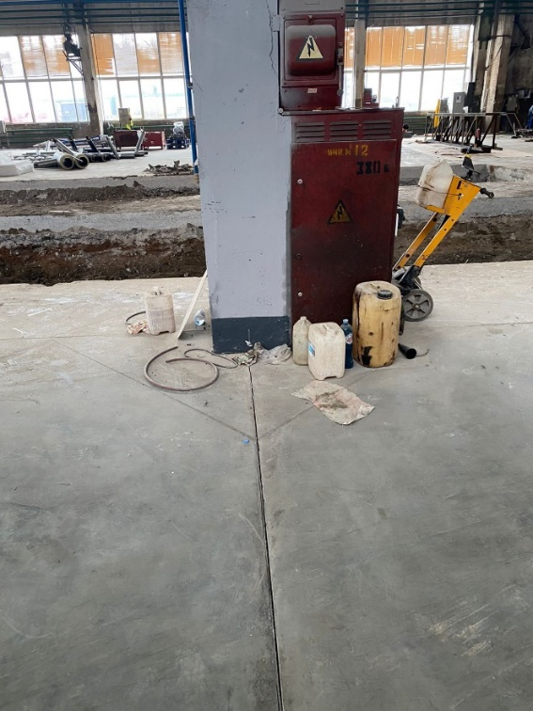

№ п/п | Описание деффекта | Характеристика деффекта | Фото деффекта |  | Примечания
9 | Трещина деформационного шва | Размеры:  длина: 11000 мм  ширина: 5…15 мм  глубина: 10…50 мм | 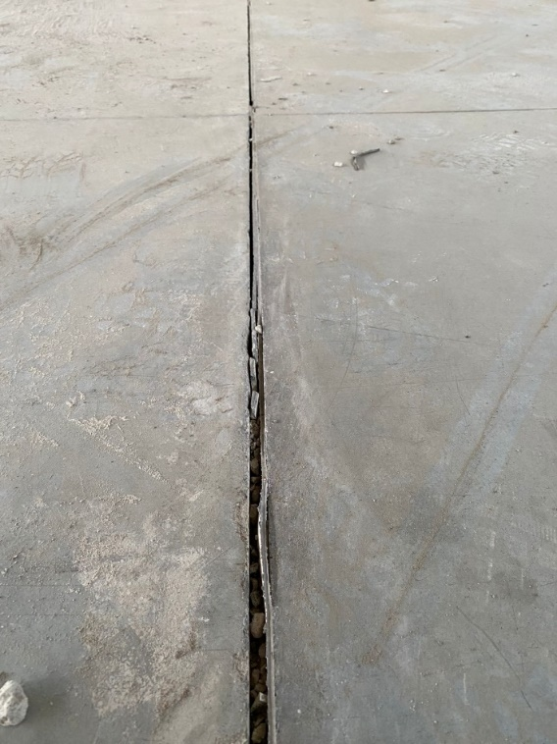 | 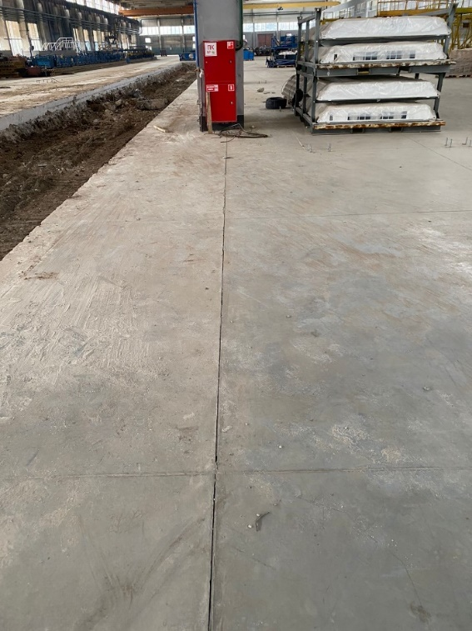
10 | Трещина в стяжке, в форме паутины | Размеры:  длина: 8000 мм  ширина: 2000…3000 мм  глубина: неизвестно | 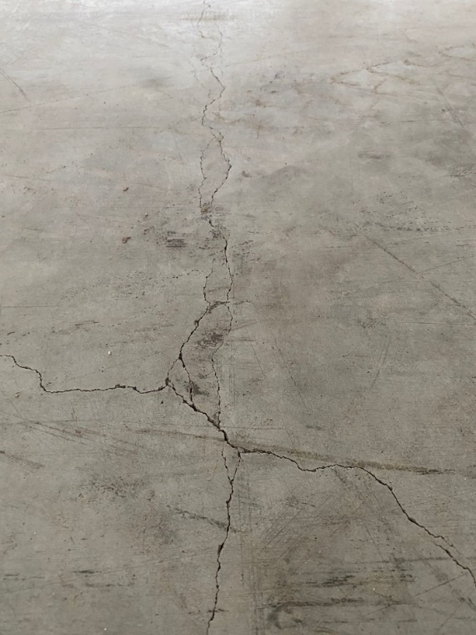 | 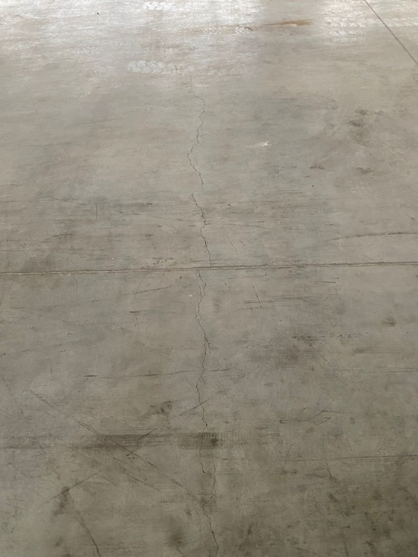

№ п/п | Описание деффекта | Характеристика деффекта | Фото деффекта |  | Примечания
11 | Шпильки | кол-во: 12шт. диаметр: Ø20мм | 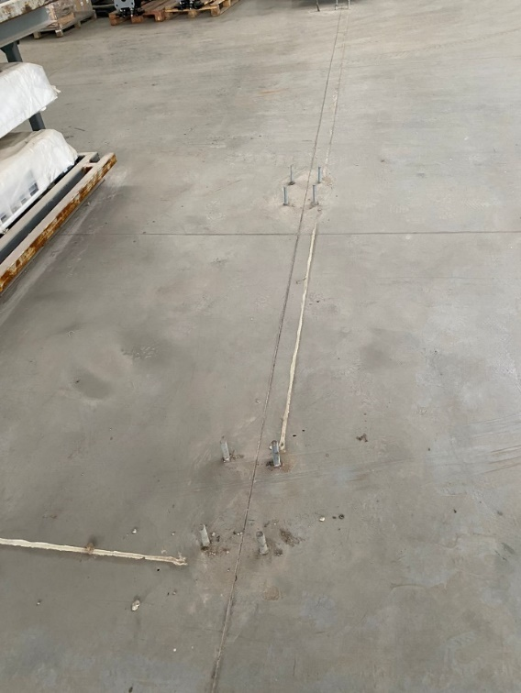 | 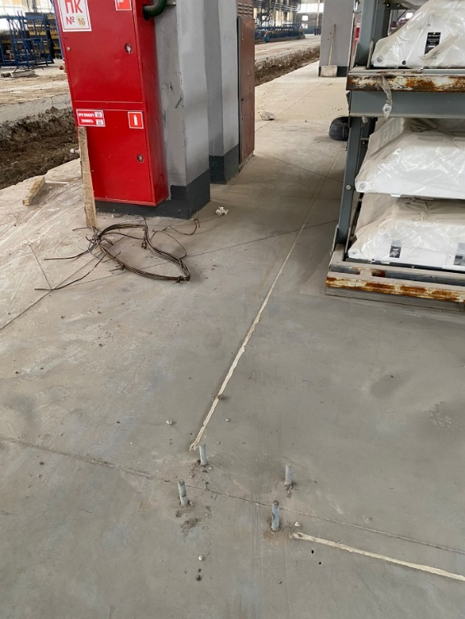
12 | Шпильки | кол-во: 14шт. диаметр: Ø20мм | 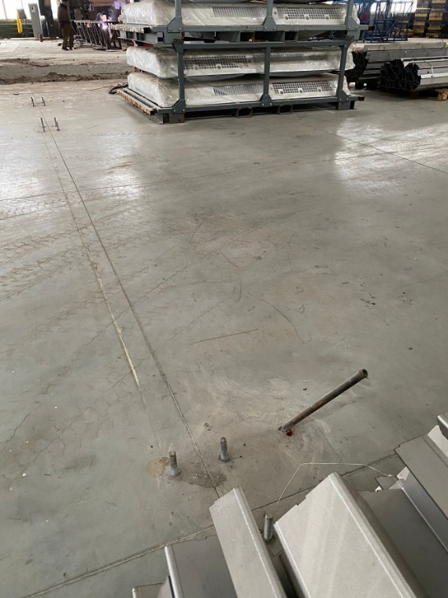 | 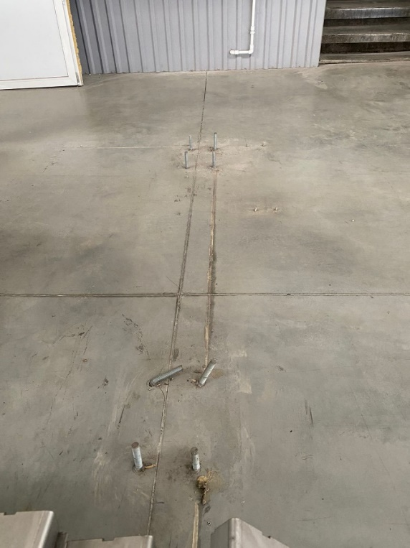

№ п/п | Описание деффекта | Характеристика деффекта | Фото деффекта |  | Примечания
13 | Трещина деформационного шва | Размеры:  длина: 11000 мм  ширина: 10…30 мм  глубина: 10…60 мм | 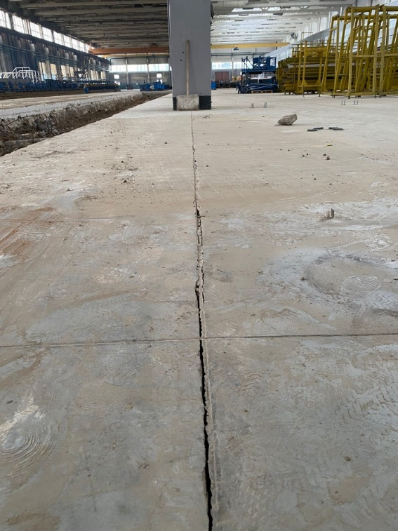 | 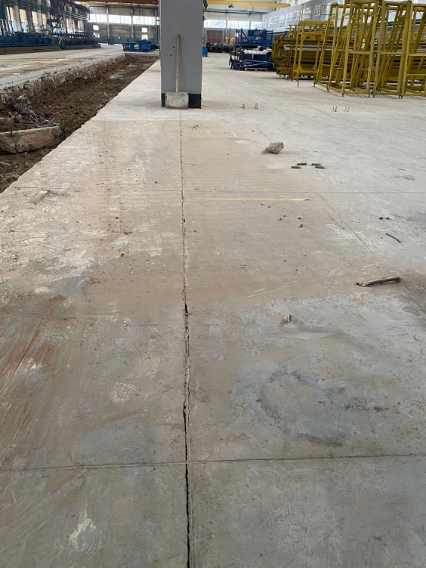
14 | Шпильки | кол-во: 20шт. диаметр: Ø20мм | 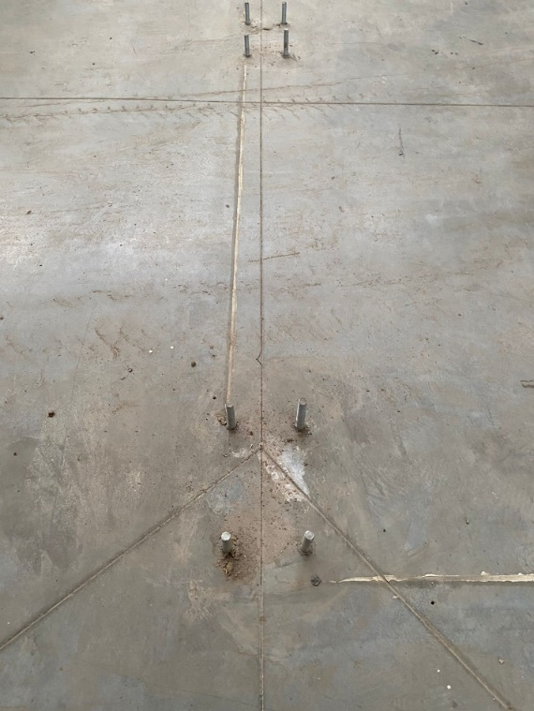 | 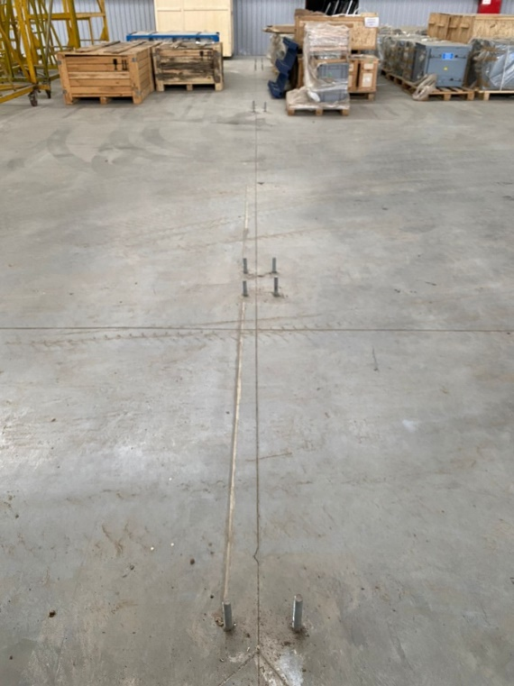

№ п/п | Описание деффекта | Характеристика деффекта | Фото деффекта |  | Примечания
15 | Трещина деформационного шва | Размеры:  длина: 11000 мм  ширина: 10…40 мм  глубина: 10…30 мм | 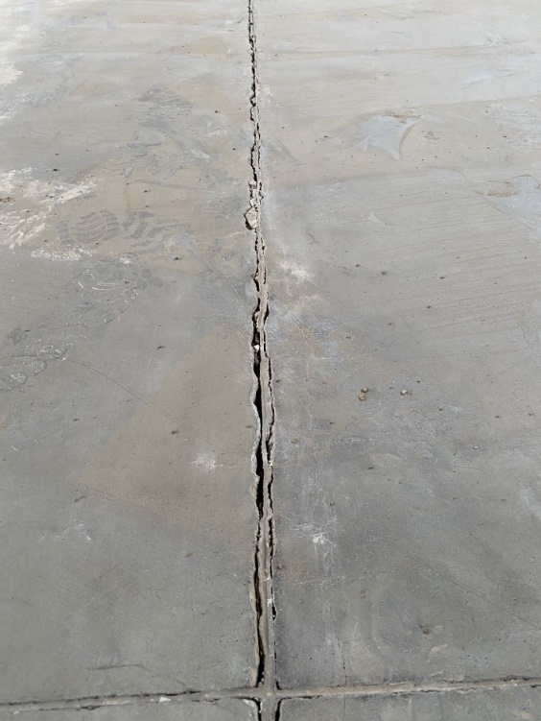 | 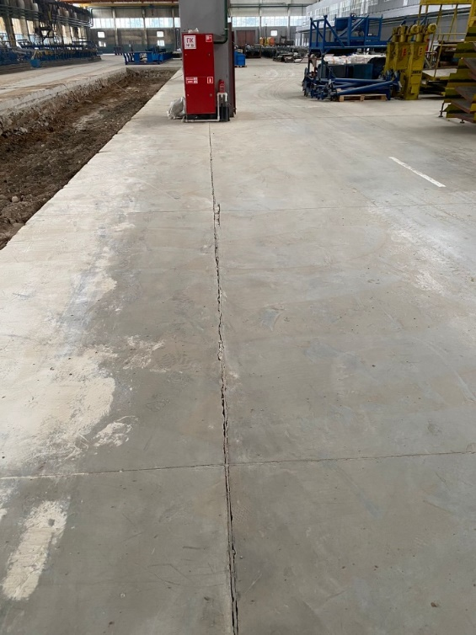
16 | Металлические штыри | кол-во: 3шт. диаметр: Ø20мм | 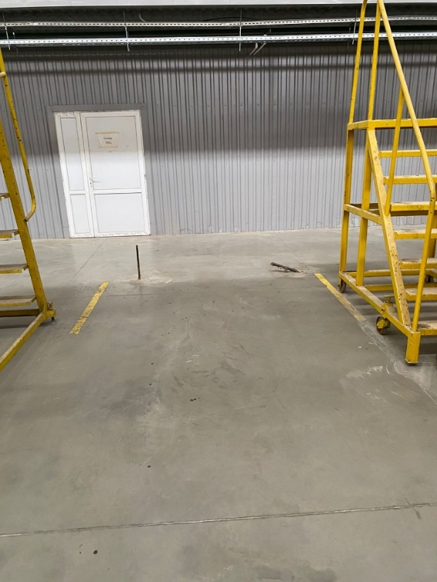 | 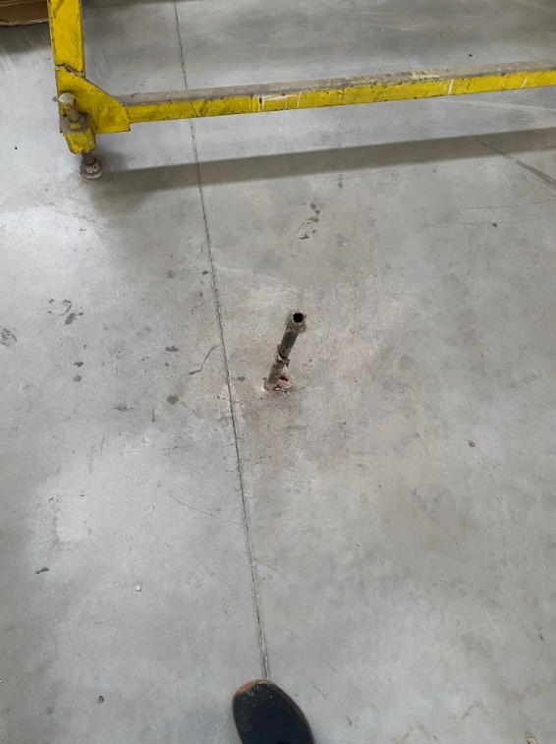

№ п/п | Описание деффекта | Характеристика деффекта | Фото деффекта |  | Примечания
17 | Трещина деформационного шва | Размеры:  длина: 11000 мм  ширина: 10…50 мм  глубина: 10…90 мм | 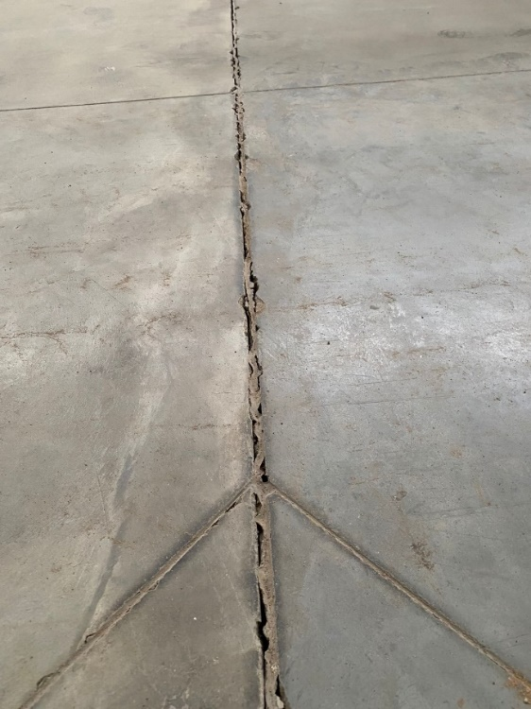 | 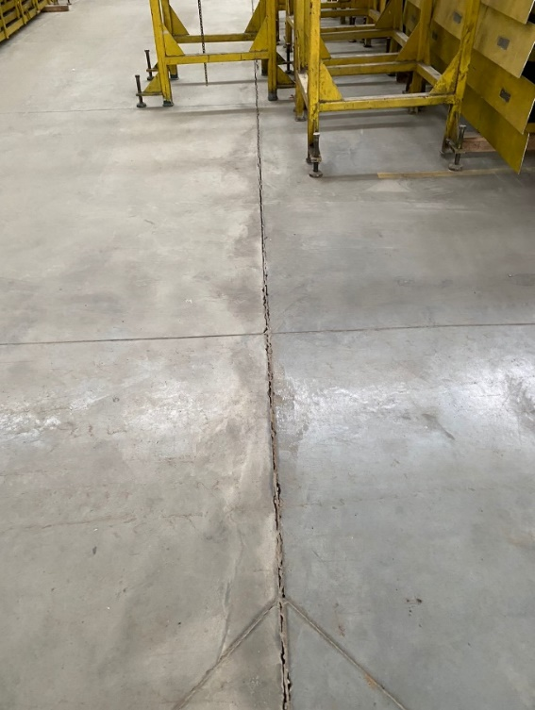
18 | Трещина деформационного шва | Размеры:  длина: 18000 мм  ширина: 10…40 мм  глубина: 10…60 мм | 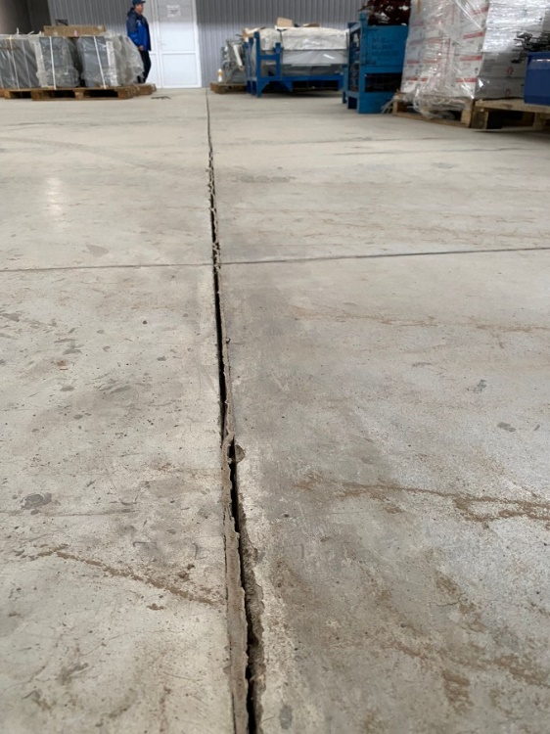 | 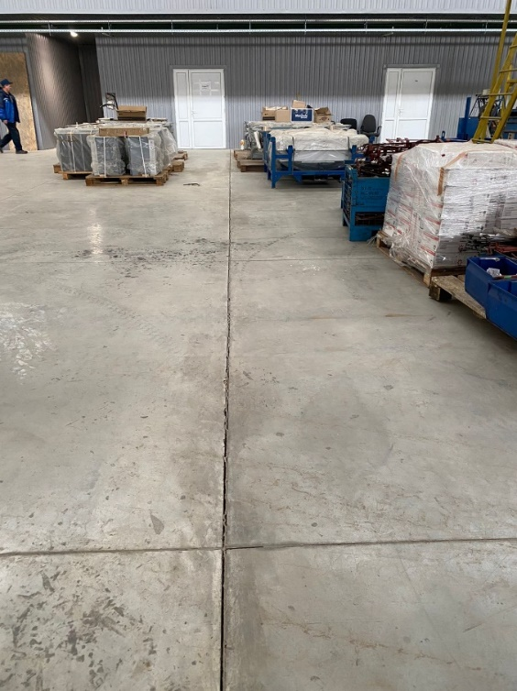

№ п/п | Описание деффекта | Характеристика деффекта | Фото деффекта |  | Примечания
19 | Шурф | кол-во: 1шт. диаметр: Ø20 мм  глубина: 70 мм | 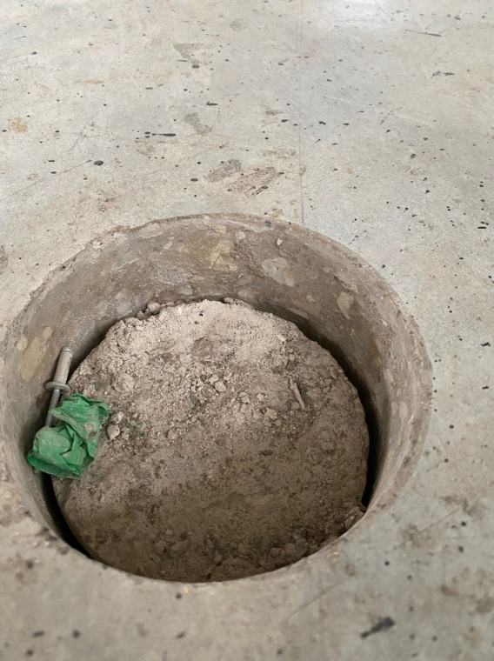 | 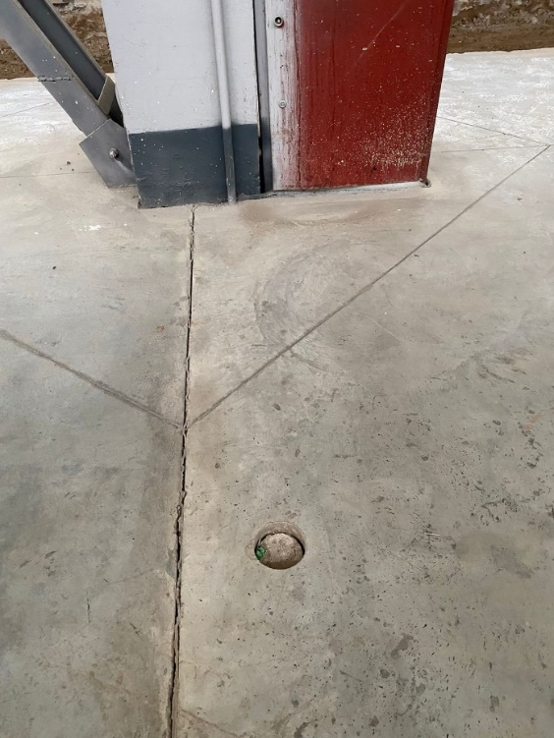
20 | Трещина в стяжке | Размеры:  длина: 1500 мм  ширина: 1…2 мм  глубина: неизвестно | 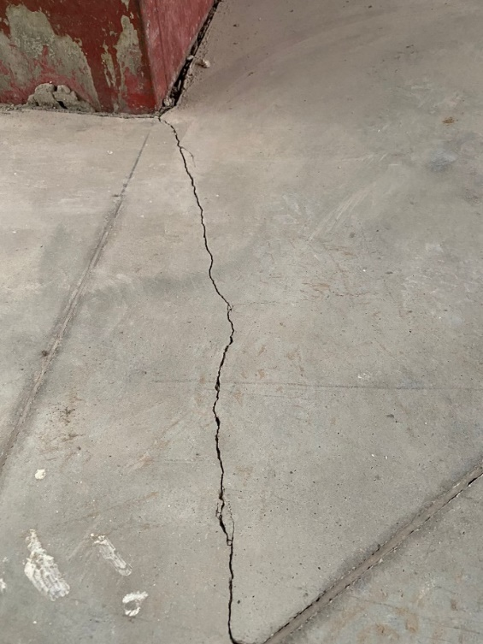 | 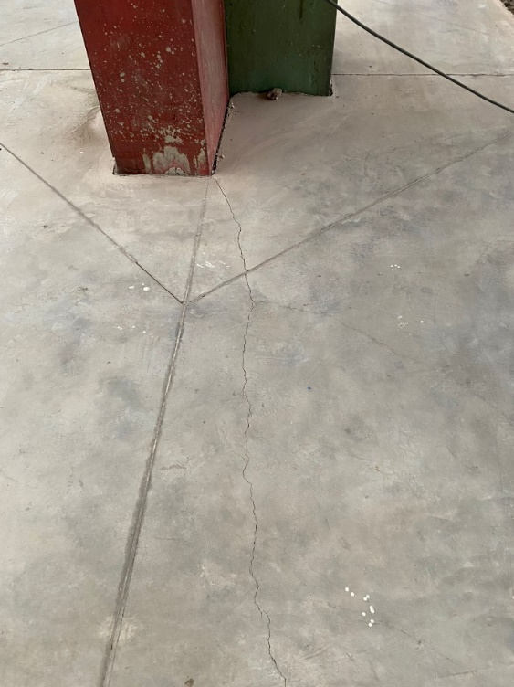

№ п/п | Описание деффекта | Характеристика деффекта | Фото деффекта |  | Примечания
21 | Арматура | кол-во: 5шт. диаметр: Ø12 мм | 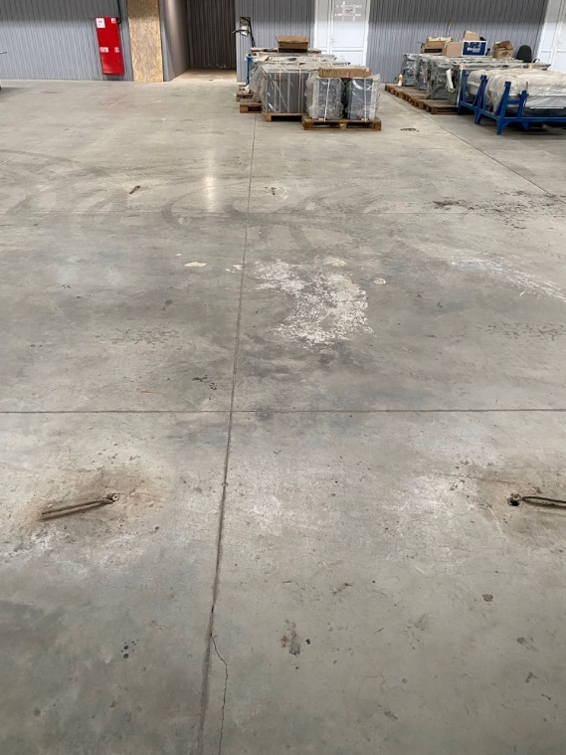
22 | Трещина деформационного шва | Размеры:  длина: 18000 мм  ширина: 10…40 мм  глубина: 10…60 мм | 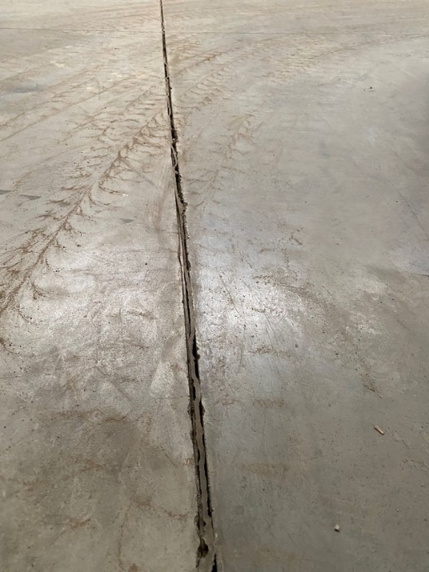 | 